Pulau Sumatera

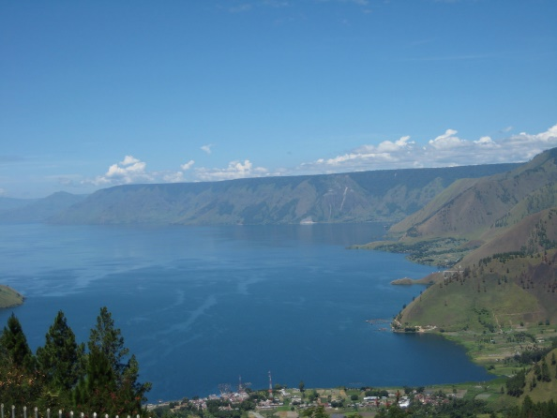

Daerah Sumatera ada sebuah danau yang disebut Danau Toba. Danau Toba merupakan danau terbesar dan terluas di Indonesia, bahkan merupakan danau vulkanik terbesar di dunia. Pun menjadi danau terdalam kedua di Indonesia dan terdalam ke-15 di dunia. Berada di elevansi (ketinggian) 905 m, panjang danau Toba mencapai 100 km dengan lebar 30 km dan kedalaman mencapai 505 m pada titik terdalam mencapai. Luas permukaannya mencapai 1.130 km2 dengan volume air mencapai 240 km3. Selain menjadi danau terbesar di Indonesia, danau toba memiliki keunikan dengan keberadaan pulau Somosir di tengahnya.

Pulau Maluku

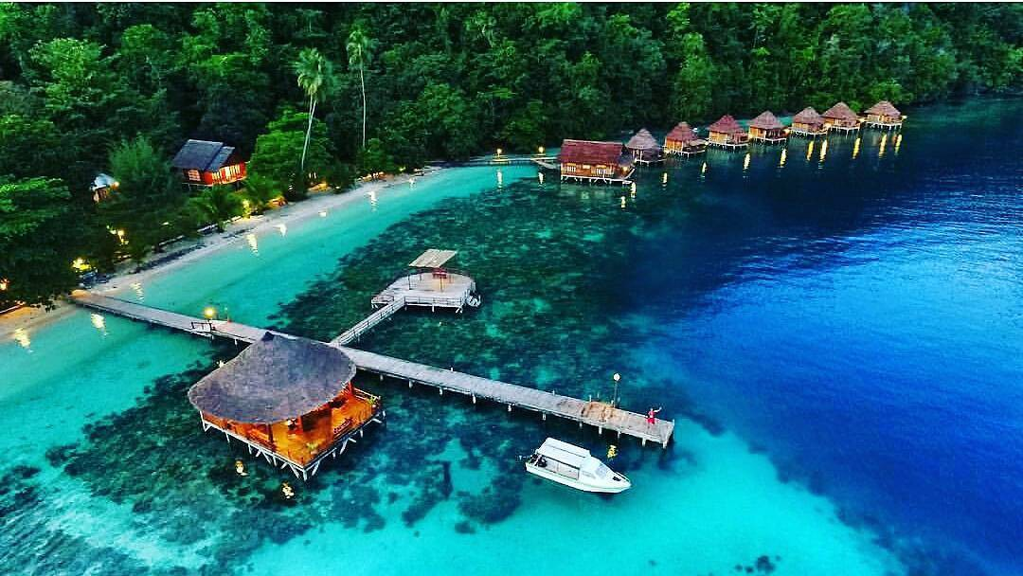

Pantai Ora merupakan satu tujuan wisata alam di Maluku, Indonesia yang telah menarik minat banyak wisatawan baik dalam maupun luar negeri. Keindahan pantai yang banyak disebut sebagai surga duniawi, sering kali disandingkan dengan keindahan pantai di [Maladewa](https://id.wikipedia.org/wiki/Maladewa" \o "Maladewa), Pantai [Boracay](https://id.wikipedia.org/wiki/Boracay" \o "Boracay) di [Filipina](https://id.wikipedia.org/wiki/Filipina) atau Pantai [Bora-Bora](https://id.wikipedia.org/wiki/Bora_Bora) di Samudera Pasifik.[[9]](https://id.wikipedia.org/wiki/Pantai_Ora#cite_note-jelajahhemat.com-9) Meski relatif baru terkenal sebagai tujuan wisata namun kegiatan wisata di Pantai Ora dan sekitarnya tercatat telah menyedot sekitar 500 wisatawan setiap tahunnya dan terus bertambah. Wisatawan luar negeri terbanyak berasal dari [Belanda](https://id.wikipedia.org/wiki/Belanda" \o "Belanda), [Amerika Serikat](https://id.wikipedia.org/wiki/Amerika_Serikat) dan [Jepang](https://id.wikipedia.org/wiki/Jepang" \o "Jepang).[[1]](https://id.wikipedia.org/wiki/Pantai_Ora#cite_note-maltengkab.go.id-1)

Keunggulan Pantai Ora adalah pasirnya yang putih bersih, air laut yang berwarna biru dan jernih, serta kekayaan terumbu karang dan biota lautnya. Eksotisme Pantai Ora yang belum banyak tersentuh tangan manusia ini merupakan potensi besar untuk dapat dikembangkan sebagai tempat wisata unggulan di Indonesia.

Pulau Papua

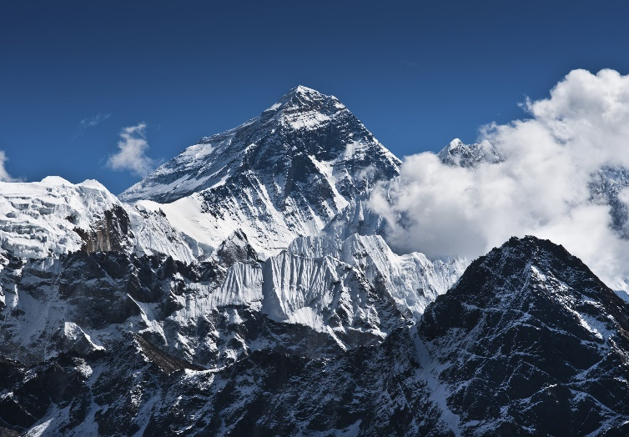

**Puncak Jaya** atau **Carstensz Pyramid** ialah sebuah [puncak](https://id.wikipedia.org/wiki/Puncak" \o "Puncak) yang menjadi bagian dari [Barisan Sudirman](https://id.wikipedia.org/wiki/Barisan_Sudirman" \o "Barisan Sudirman) yang terdapat di Provinsi [Papua](https://id.wikipedia.org/wiki/Papua), [Indonesia](https://id.wikipedia.org/wiki/Indonesia). Puncak Jaya mempunyai ketinggian 4.884 m dan di sekitarnya terdapat [gletser](https://id.wikipedia.org/wiki/Gletser" \o "Gletser) Carstensz, satu-satunya [gletser](https://id.wikipedia.org/wiki/Gletser" \o "Gletser) tropika di Indonesia, yang kemungkinan besar segera akan lenyap akibat pemanasan global.[*[butuh rujukan](https://id.wikipedia.org/wiki/Wikipedia:Kutip_sumber_tulisan" \o "Wikipedia:Kutip sumber tulisan)*]

Puncak ini merupakan gunung yang tertinggi di [Indonesia](https://id.wikipedia.org/wiki/Indonesia) kawasan [Oceania](https://id.wikipedia.org/wiki/Oceania). Puncak Jaya adalah salah satu dari [tujuh puncak](https://id.wikipedia.org/wiki/Tujuh_puncak" \o "Tujuh puncak) dunia.

Padang salju ([gletser](https://id.wikipedia.org/wiki/Gletser" \o "Gletser)) Puncak Jaya berhasil didaki pada awal tahun [1909](https://id.wikipedia.org/wiki/1909) oleh seorang penjelajah [Belanda](https://id.wikipedia.org/wiki/Belanda" \o "Belanda), [Hendrikus Albertus Lorentz](https://id.wikipedia.org/wiki/Hendrikus_Albertus_Lorentz" \o "Hendrikus Albertus Lorentz) dengan enam orang [suku Kenyah](https://id.wikipedia.org/wiki/Suku_Kenyah" \o "Suku Kenyah) yang direkrut dari Apau Kayan di [Kalimantan Utara](https://id.wikipedia.org/wiki/Kalimantan_Utara). [Taman Nasional Lorentz](https://id.wikipedia.org/wiki/Taman_Nasional_Lorentz) yang juga meliputi Piramida Carstensz, didirikan pada tahun [1919](https://id.wikipedia.org/wiki/1919) menyusul laporan ekspedisi ini.

Pulau Jawa

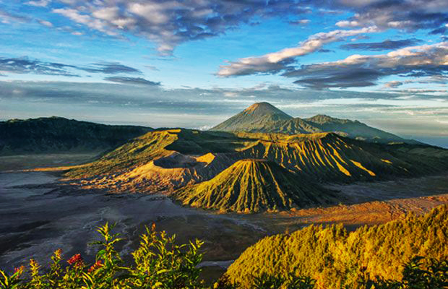

Keindahan gunung bromo di mata dunia sudah tidak diragukan lagi, terbukti di tahun 2017 lalu wisatawan mancanegara yang berkunjung ke Gunung Bromo hampir mencapai 23 ribu pengunjung. Meski merupakan gunung berapi yang masih aktif, namun Gunung bromo ini termasuk 3 gunung terbaik di dunia untuk didaki tanpa bantuan porter. Tak hanya pemandangan sunrise dan sunsetnya yang memukau, lautan pasir seluas 10 kilometer persegi yang terhampar di kawasan gunung bromo ini memang salah satu yang membuat gunung bromo ini sulit dilupakan.

Pulau Nusa Tenggara Timur

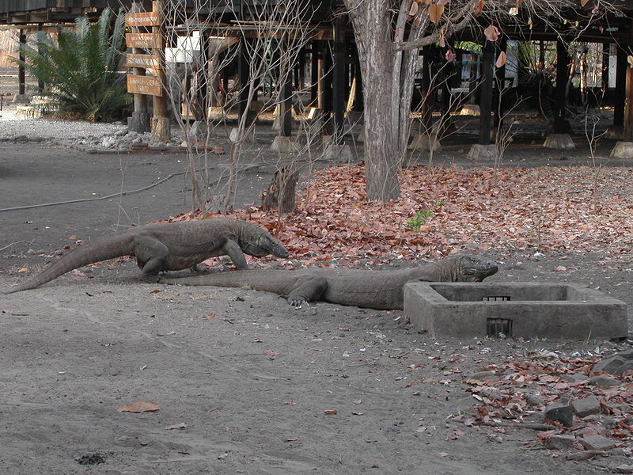

**Taman Nasional Komodo** terletak di daerah administrasi Provinsi [Nusa Tenggara Timur](https://id.wikipedia.org/wiki/Nusa_Tenggara_Timur) dan taman nasional ini juga sangat dekat dengan kepulauan Sumbawa provinsi [Nusa Tenggara Barat](https://id.wikipedia.org/wiki/Nusa_Tenggara_Barat).

Taman nasional ini terdiri atas tiga pulau besar [Pulau Komodo](https://id.wikipedia.org/wiki/Pulau_Komodo" \o "Pulau Komodo), [Pulau Rinca](https://id.wikipedia.org/wiki/Pulau_Rinca" \o "Pulau Rinca), dan [Pulau Padar](https://id.wikipedia.org/wiki/Pulau_Padar" \o "Pulau Padar) serta beberapa pulau kecil. Wilayah darat taman nasional ini 603 km² dan wilayah total adalah 1817 km².

Pada tahun [1980](https://id.wikipedia.org/wiki/1980) taman nasional ini didirikan untuk melindungi [komodo](https://id.wikipedia.org/wiki/Komodo_(reptil)) dan habitatnya. Di sana terdapat 277 spesies hewan yang merupakan perpaduan hewan yang berasal dari Asia dan Australia, yang terdiri dari 32 spesies mamalia, 128 spesies burung, dan 37 spesies reptilia. Bersama dengan komodo, setidaknya 25 spesies hewan darat dan burung termasuk hewan yang dilindungi, karena jumlahnya yang terbatas atau terbatasnya penyebaran mereka.

Selain itu, di kawasan ini terdapat pula terumbu karang. Setidaknya terdapat 253 spesies karang pembentuk terumbu yang ditemukan di sana, dengan sekitar 1.000 spesies ikan. Keindahan terumbu ini menarik minat wisatawan asing untuk berenang atau menyelam di perairan ini.